实验11 变量的存储类别
一、实验目的
1. 掌握外部变量、内部变量、静态变量和自动变量的定义
2. 了解外部变量、内部变量、静态变量和自动变量的作用域和生存期
3. 掌握使用全局变量（数组）在函数之间和源程序之间正确传送数据
4. 熟练掌握外部变量、内部变量、静态变量和自动变量的初始化
二、实验内容
实训1 输入学生的学号（数字字符串），将其转换为整型数。
实验步骤：
1) 在VS2008中新建项目，在项目中新建C++源文件，输入下面程序，并且编译、连接。
//***************************************************************
//* 程序名：实训11_1.cpp *
//* 主要功能： *
//* 将数字字符串转换为整数 *
//***************************************************************
#include <iostream> // 包含输入输出接口文件
using namespace std; // 引用标准命名空间
int main()
{
char stuNo[50] = ""; // 定义字符数组用来存放学号
unsigned int i = 0 ; // 数组下标变量
unsigned int number = 0; // 存放转换后得到的整数
cout << "请输入学生的学号:\t";
cin >> stuNo; // 从键盘输入整型字符串到字符数组中
15 while(stuNo[i] != '\0' && stuNo[i] >= '0' && stuNo[i] <= '9')
16 {// 定义局部变量k存放字符stuNo[i]的ASCII码和字符'0' 的ASCII码之差
17 int k = stuNo[i] - 48; // 字符'0' 的ASCII码是48
18 number = 10 * number + k;
19 i++;
20 }
21 cout << "转换出的整数为：" << number <<endl;
return 0;
}
2) 运行实训1，分别输入一个数字字符串，观察输出结果。
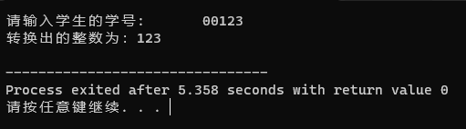

3) 在第15行处设置断点，按F5启动调试，观察此时变量k的值和地址。
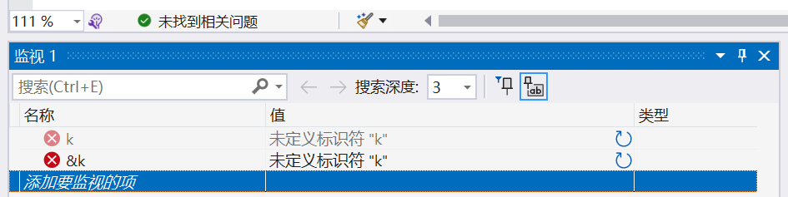
4) 按F10进行单步执行，查看当程序执行到第17、18、19、21行时，观察变量k的值和地址。
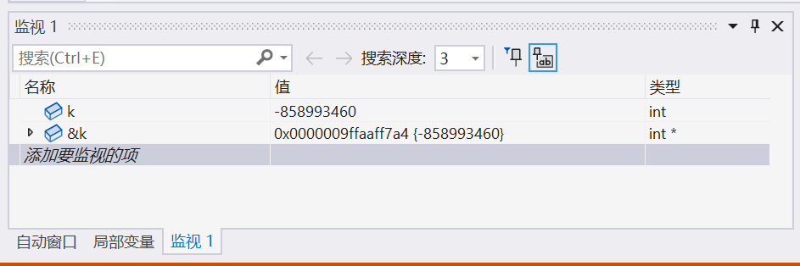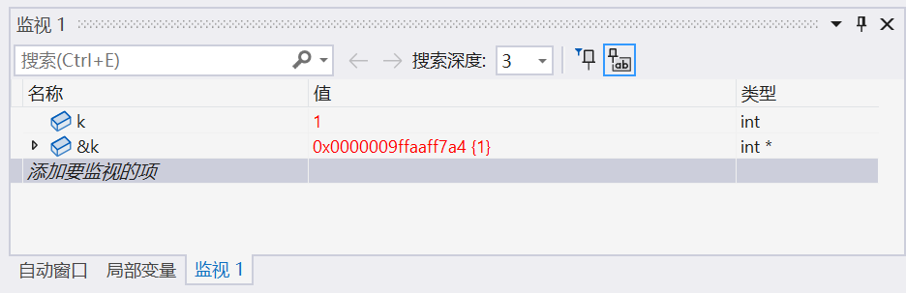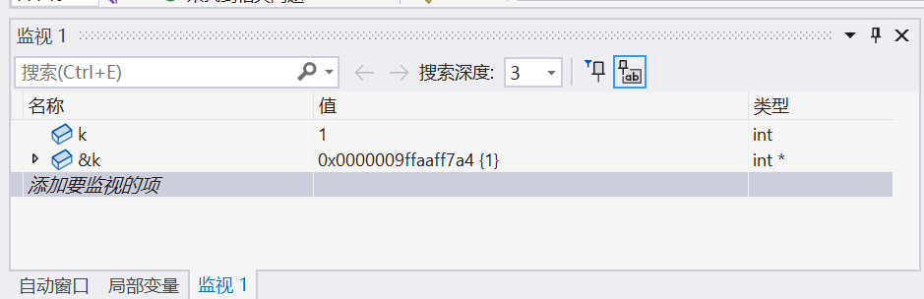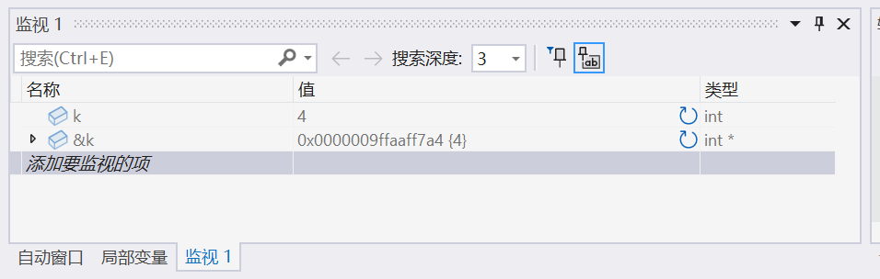
5) 根据步骤3和4，分析变量k的作用域。（何为作用域，k为哪种作用域，并加以分析）
作用域定义了变量、函数的可引用范围。
k为局部变量,其作用域是函数作用域，变量k只在while循环内有效。
实训2 求10个成绩中的最大值和最小值。
实验步骤：
1) 在VS2008中新建项目，在项目中新建C++源文件，输入下面程序，并且编译、连接。
//***************************************************************
//* 程序名：实训11_2.cpp *
//* 主要功能： *
//* 使用静态全局变量求个成绩的最大值和最小值 *
//***************************************************************
#include <iostream> // 包含输入输出接口文件
using namespace std; // 引用标准命名空间
8 static int score[10] = { 0 }; // 定义静态全局数组
9 static int maxScore = 0, minScore = 0; // 定义静态全局变量
void find_Max_Min(); // 函数声明
int main()
{
int i = 0; // 数组下标变量
cout << "Enter 10 scores:" << endl;
for(i = 0; i < 10; i++)
{
cin >> score[i];
}
maxScore = minScore = score[0];
find_Max_Min(); // 调用函数find_Max_Min()
cout << "The Max score: " << maxScore << endl;
cout << "The Min score: " << minScore << endl;
return 0;
}
void find_Max_Min() // 求最大值和最小值函数
{
int i = 0; // 数组下标变量
for(i = 0; i < 10; i++)
{
if(score[i] > maxScore)
{
maxScore = score[i];
}
if(score[i] < minScore)
{
minScore = score[i];
}
}
return; // 将程序的执行流程带回到主调函数
}

2) 运行实训2，观察输出结果。结果截图
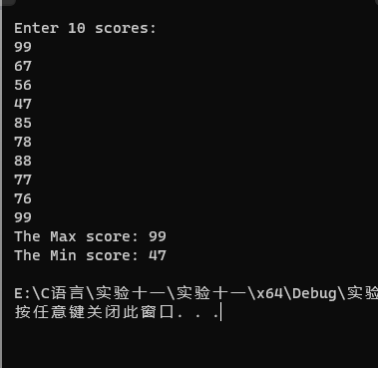
3) 分析实训2程序中变量score、minScore和maxScore的作用域和存储类别。（何为作用域和存储类别，并分析此三个变量的作用域和存储属性。）
作用域是值变量的可引用范围，储存类别是指编译器为变量分配内存的方式。
score，minScore，maxScore为静态变量，拥有全局作用域，只被初始化一次，且值分配一次内存。此静态变量在main函数内有效，其生命周期是整个程序运行期间。
4) 如果将第8、9行中变量定义时使用的static去掉，本程序的输出结果会有变化吗？为什么？
无变化。
去掉static后score，minScore，maxScore变为非静态全局变量，其主要区别主要在存储属性，静态变量只被初始化一次，而非静态变量每次函数调用时都会重新初始化。本程序由于只调用一次，所以结果没有变化。

实训3 编写函数，计算20个数中最大值、最小值和平均值，由main()调用该函数,并输出结果。(要求：使用全局变量max和min返回最大值和最小值)。
从程序的通用性考虑，我们编写一个函数numStatistic完成计算n个数中最大值、最小值和平均值的功能。n的值由主调函数传递给numStatistic。由于函数通过 return语句只能带回一个值到主调函数，所以，使用全局变量max和min带回最大值和最小值到主调函数中。计算n个数中最大值、最小值和平均值的算法的NS图如图11-1所示。
输入第一个数x
用x初始化最大值maxNum、最小值minNum、累计和sum
for(i = 2 ; i <= n; i++)
 | 输入第i个数x
 | 累加：sun = sum + x
 | x > maxNum？
 | 是 | 否
 | maxNum = x
 | x < maxNum？
 | 是 | 否
 | minNum = x
return sum/n
图11-1 实训3的算法NS图
运行效果示例图
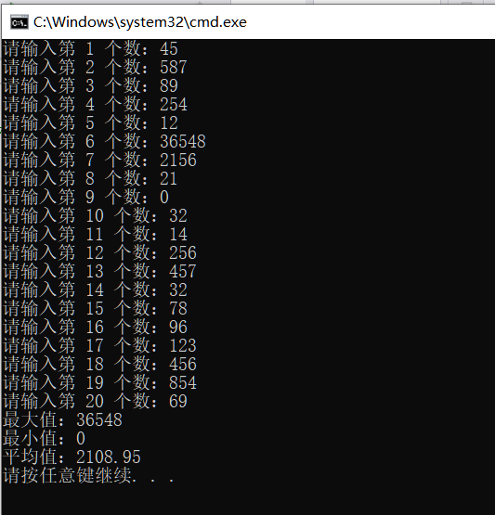
程序复制如下
#include<iostream>
using namespace std;
struct Result {
double ave; // 平均值
int max; // 最大值
int min; // 最小值
};

// 统计函数，输入二十个数，找出最大值、最小值以及它们的平均值
Result count()
{
int num[21]; // 存储输入的二十个数
int i, j, max = 0, min = 0; // max用于保存最大值，min用于保存最小值
double sum = 0, ave = 0; // sum用于保存累加和，ave用于保存平均值
for (i = 1; i <= 20; i++)
{
cout << "请输入第" << i << "个数：";
cin >> num[i];
}
max = num[1], min = num[1], sum = num[1]; // 初始化max、min和sum为第一个数
for (j = 2; j <= 20; j++)
{
if (num[j] > max) // 如果当前数大于max，则更新max
{
max = num[j];
}
else if (num[j] < min) // 如果当前数小于min，则更新min
{
min = num[j];
}
else
{
continue;
}
sum = sum + num[j]; // 累加每个数到sum中
}
ave = sum / 19; // 计算平均值，注意要除以19而不是20，因为第一个数已经被加入sum中
Result res = { ave, max, min }; // 创建结果结构体并赋值
return res; // 返回结果结构体
}

int main()
{
Result res = count(); // 调用统计函数获取结果
cout << "最大值为：" << res.max << endl; // 输出最大值
cout << "最小值为：" << res.min << endl; // 输出最小值
cout << "平均值为：" << res.ave << endl; // 输出平均值
return 0;
}

结果截图
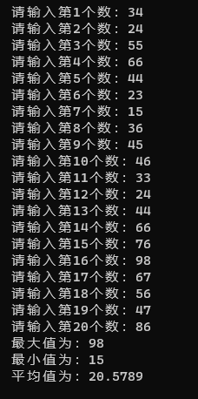
实训4 编写函数，计算两个整数的最大公约数和最小公倍数。由main()调用该函数,并输出结果,两个整数由键盘输入。(要求：使用全局变量gysh和gbsh返回最大公约数和最小公倍数)。
示例图
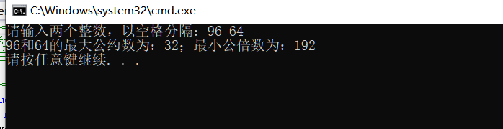
提示：如果正整数m>n，gbsh为公倍数，gysh为公约数，自行设计算法编程实现上述任务。然后参考如下（可自行设计不同的算法）算法进行比较。
for(gbsh = m; gbsh % n != 0; gbsh += m); // 求最小公倍数
gysh = m * n / gbsh; // 求最大公约数
算法分析（可用流程图表示）：
输入第一个数字 m
输入第二个数字 n
m>n？
是 | 否
for (gb = m; gb % n != 0; gb += m) | for (gb = n; gb % m != 0; gb += n)
gy = m * n / gb;
输出最小公倍数 gb
输出最大公约数 gy

程序复制如下
#include<iostream>
using namespace std;
void count(int m, int n, int& gb, int& gy) // 修改函数参数，使用引用传递得到最小公倍数和最大公约数
{
if (m > n) // 如果第一个数大于第二个数
{
for (gb = m; gb % n != 0; gb += m); // 计算最小公倍数
gy = m * n / gb; // 计算最大公约数
}
else // 如果第二个数大于等于第一个数
{
for (gb = n; gb % m != 0; gb += n); // 计算最小公倍数
gy = m * n / gb; // 计算最大公约数
}
cout << "最小公倍数为：" << gb << endl; // 输出最小公倍数
cout << "最大公约数为：" << gy << endl; // 输出最大公约数
}

int main()
{
int m, n, gb, gy; // 定义变量用于存储输入的两个数、最小公倍数和最大公约数
cout << "请输入第一个数：";
cin >> m; // 输入第一个数
cout << "请输入第二个数：";
cin >> n; // 输入第二个数
count(m, n, gb, gy); // 调用函数并传入参数m、n，得到最小公倍数和最大公约数
return 0;
}
结果截图
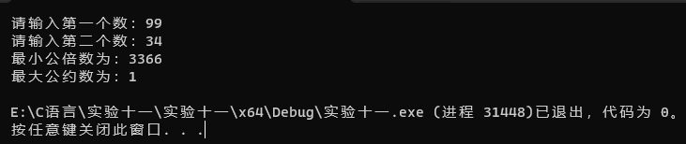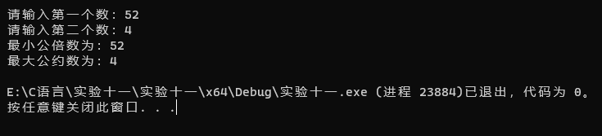

三、实验报告分析总结
提示：回顾总结本次实验内容；能够根据实验步骤，说明未能编译通过的原因；总结实验中遇到的问题，理解C语言变量的存储类别及作用域，并谈谈本次实验的收获与经验。
通过学习和实践，我获得了以下经验和收获：
1.C语言中的变量可以根据其存储类别分为自动、静态和寄存器变量。自动变量在函数或代码块中声明，作用域限定在该区域，生命周期与代码块执行期间一致。静态变量在程序执行期间只初始化一次，生命周期为整个程序运行期间。寄存器变量存储在寄存器中，可以提高访问速度，但生命周期与自动变量相同。
2.变量的作用域指的是变量在程序中的可访问性范围。C语言中的作用域可以分为全局作用域、局部作用域和语句作用域。全局变量在整个程序中都可见，而局部变量仅在定义它的函数或代码块中可见。语句作用域变量在声明它的语句块内可见。
3.变量的生命周期指的是变量在程序运行期间存在的时长。自动变量的生命周期与代码块执行期间一致，静态变量的生命周期为整个程序运行期间，寄存器变量的生命周期与自动变量相同。
4.在C语言中，变量必须在使用之前进行初始化或赋值。未初始化的自动变量将自动赋值为随机值，静态变量在程序开始运行时被初始化一次，寄存器变量也需要在使用前赋值。
通过学习和实践C语言中的存储类别、作用域、生命周期和初始化的知识，我深刻理解了变量的属性和行为，提高了代码编写的准确性和效率。
姓名：李宇瑞
学号：2023141440038
日期：2023.12.31

